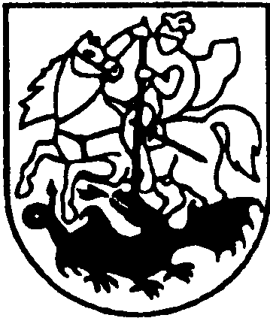

**PRIENŲ RAJONO SAVIVALDYBĖS TARYBA**

**SPRENDIMAS**

**DĖL PRIENŲ RAJONO SAVIVALDYBĖS TARYBOS 2019 M. RUGSĖJO 26 D. SPRENDIMO NR. T3-237 „DĖL MOKESČIO UŽ VAIKŲ IŠLAIKYMĄ PRIENŲ RAJONO ŠVIETIMO ĮSTAIGOSE, VYKDANČIOSE IKIMOKYKLINĮ IR PRIEŠMOKYKLINĮ UGDYMĄ, NUSTATYMO TVARKOS APRAŠO PATVIRTINIMO“ PAKEITIMO**

2020 m. balandžio 30 d. Nr. T3-100

Prienai

Vadovaudamasi Lietuvos Respublikos vietos savivaldos įstatymo 16 straipsnio 2 dalies 37 punktu, Lietuvos Respublikos švietimo įstatymo 70 straipsnio 9 dalimi, Lietuvos Respublikos Vyriausybės 2020 m. kovo 14 d. nutarimo Nr. 207 „Dėl karantino Lietuvos Respublikos teritorijoje paskelbimo“ 3.3 papunkčiu, Prienų rajono savivaldybės taryba   
n u s p r e n d ž i a:

1. Pakeisti Prienų rajono savivaldybės tarybos 2019 m. rugsėjo 26 d. sprendimu Nr. T3-237 „Dėl Mokesčio už vaikų išlaikymą Prienų rajono švietimo įstaigose, vykdančiose ikimokyklinį ir priešmokyklinį ugdymą, nustatymo tvarkos aprašo patvirtinimo“patvirtinto Mokesčio už vaikų išlaikymą Prienų rajono švietimo įstaigose, vykdančiose ikimokyklinį ir priešmokyklinį ugdymą, nustatymo tvarkos aprašo 6 punktą ir jį išdėstyti taip:

„6. Tėvai (globėjai) moka už kiekvieną mėnesį 5,00 Eur fiksuotą mokestį pagal ikimokyklinio ugdymo programą ugdomo vaiko ugdymo(si) reikmėms tenkinti ir ugdymo(si) aplinkai gerinti, nepriklausomai nuo lankytų dienų skaičiaus ir suteiktų mokesčio lengvatų. Paskelbus karantiną ir (ar) ekstremaliąją situaciją Lietuvos Respublikoje ir privalomai sustabdžius vaikų ugdymo ir (ar) priežiūros procesą švietimo įstaigose, fiksuotas mokestis yra nemokamas, jeigu ugdymo ir (ar) priežiūros procesas įstaigoje nevyksta ne trumpiau kaip pusę einamojo mėnesio (15 kalendorinių dienų).“

2. Nustatyti, kad šis sprendimas taikomas nuo 2020 m. balandžio 1 d.

Šis sprendimas per vieną mėnesį nuo jo paskelbimo ar įteikimo dienos gali būti skundžiamas Lietuvos Respublikos administracinių bylų teisenos įstatymo nustatyta tvarka Lietuvos Respublikos administracinių ginčų komisijos Kauno apygardos skyriui (Laisvės al. 36, Kaunas) arba Regionų apygardos administraciniam teismui bet kuriuose teismo rūmuose (Šiaulių rūmai, Dvaro g. 80, Šiauliai; Panevėžio rūmai, Respublikos g. 62, Panevėžys; Klaipėdos rūmai, Galinio Pylimo g. 9, Klaipėda; Kauno rūmai, A. Mickevičiaus g. 8A, Kaunas).

Savivaldybės meras Alvydas Vaicekauskas